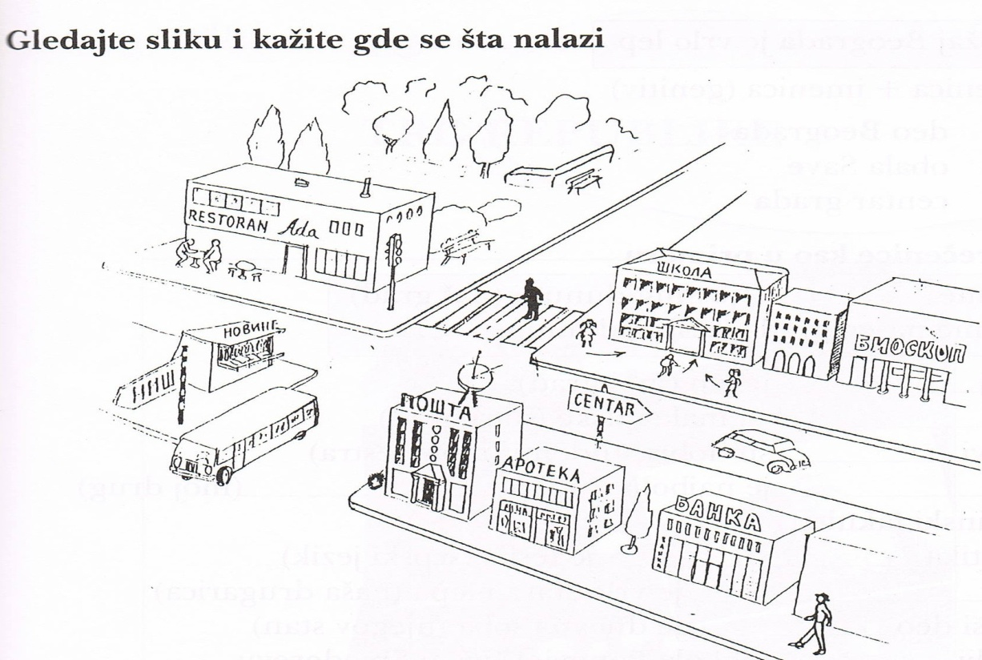

**ВЕЖБЕ**

*1. Написати компаратив*

добар, леп, мек, сладак, висок, узак, паметан, зао, дуг, широк, кратак, ружан, досадан

____________________________________________________________________________________________________________________________________________________________________

*2. Prideve iz zagrada staviti u komparativ*

Moja kuća je ________ od tvoje. (velik) Hleb je _________ od cigareta. (jeftin) Beograd je _______ od Beča. (mali) Dejan je danas _________ od Nenada. (veseo) Taj vic je glup, ali ovaj je još __________ . (glup) Rekli su mi da je lepa, ali je još _________ nego što sam očekivao. (lepa) U Rimu je još ___________ saobraćaj nego u Beogradu. (gust) Tvoje cipele su __________ od mojih. (star) Sarme su danas ___________ nego prošli put. (slan) Ponekad je kornjača ___________ od zeca. (brz) Kupili ste ________ sijalice. (jak) Mile je ___________ nego ikad. (debeo) Taj Čvorović je sigurno neki tvoj __________ rodjak. (dalek) Moj štap je ___________ nego tvoj. (tanak) Ne pravi se _____________ nego što jesi. (pametan) Treba da budeš _____________ u sebe. (sigurna) Ova slanina je ____________ od one druge. (mastan) Kažu da su žuti feferoni __________ nego zeleni. (ljut) Trebalo bi da danas za ručak pojedemo nešto __________________. (konkretno) S mora ćemo se sigurno vratiti __________ nego što smo sad. (crn) Imate li nešto __________ (sitno)? Danas su banane trule, ali ako ih ne pojedete, sutra će biti još __________. (truo) ___________ mi je belo vino nego crno. (drago) Ova ulica mi se čini _________ od one druge. (uzak) Razgovarao sam sa ____________ bratom. (star)